**全国计算机技术与软件专业技术资格（水平）考试**

**2016年下半年 软件设计师 下午试卷**

（考试时间 14:00～16:30 共 150 分钟）

|  |
| --- |
| **请按下述要求正确填写答题纸** |

1.在答题纸的指定位置填写你所在的省、自治区、直辖市、计划单列市的名称。

2.在答题纸的指定位置填写准考证号、出生年月日和姓名。

3.答题纸上除填写上述内容外只能写解答。

4.本试卷共6道题，试题一至试题四是必答题，试题五至试题六选答 1 道。每

题 15 分，满分 75 分。

5.解答时字迹务必清楚，字迹不清时，将不评分。

6.仿照下面例题，将解答写在答题纸的对应栏内。

**例题**

2016 年下半年全国计算机技术与软件专业技术资格（水平）考试日期是（1）

月（2）日。

因为正确的解答是“11 月 4 日”，故在答题纸的对应栏内写上“11”和“4”

（参看下表）。

|  |  |
| --- | --- |
| 例题 | 解答栏 |
| （1） | 11 |
| （2） | 4 |

|  |
| --- |
| 试题一至试题四是必答题 |

**试题一（共15分）**

阅读下列说明，回答问题1至问题4，将解答填入答题纸的对应栏内。

**【说明】**

某证券交易所为了方便提供证券交易服务，欲开发一证券交易平台，该平台的主要功能如下：

（1）开户。根据客户服务助理提交的开户信息，进行开户，并将客户信息存入客户记录中，账户信息（余额等）存入账户记录中；

（2）存款。客户可以向其账户中存款，根据存款金额修改账户余额；

（3）取款。客户可以从其账户中取款，根据取款金额修改账户余额；

（4）证券交易。客户和经纪人均可以进行证券交易（客户通过在线方式，经纪人通过电话），将交易信息存入交易记录中；

（5）检查交易。平台从交易记录中读取交易信息，将交易明细返回给客户。

现采用结构化方法对该证券交易平台进行分析与设计，获得如图1-1所示的上下文数据流图和图1-2所示的0层数据流图。

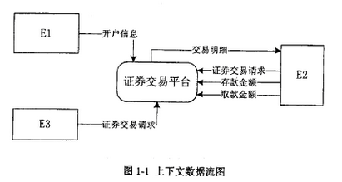

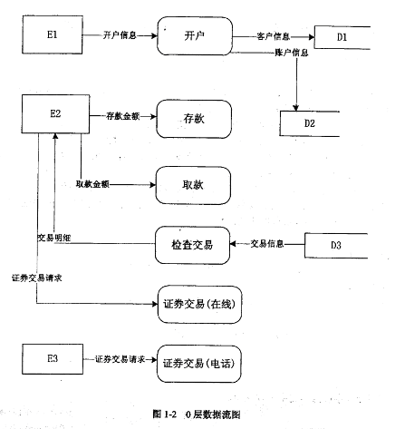

**【问题1】（3分）**

使用说明中的词语，给出图1-1中的实体E1-E3的名称。

**【问题2】（3分）**

使用说明中的词语，给出图1-2中的数据存储D1-D3的名称。

**【问题3】（4分）**

根据说明和图中的术语，补充图1-2中缺失的数据流及其起点和终点。

**【问题4】（5分）**

实际的证券交易通常是在证券交易中心完成的，因此，该平台的“证券交易”功能需将交易信息传递给证券交易中心。针对这个功能需求，需要对图1-1和图1-2进行哪些修改，请用200字以内的文字加以说明。

**试题二（共15分）**

**【说明】**

某宾馆为了有效地管理客房资源，满足不同客户需求，拟构建一套宾馆信息管理系统，以方便宾馆管理及客房预订等业务活动。

**【需求分析结果】**

该系统的部分功能及初步需求分析的结果如下：

（1）宾馆有多个部门，部门信息包括部门号、部门名称、电话、经理。每个部门可以有多名员工，每名员工只属于一个部门；每个部门只有一名经理，负责管理本部门。

（2）员工信息包括员工号、姓名、岗位、电话、工资，其中，员工号唯一标识员工关系中的一个元组，岗位有经理、业务员。

（3）客房信息包括客房号（如1301、1302等）、客房类型、收费标准、入住状态（已入住／未入住），其中客房号唯一标识客房关系中的一个元组，不同客房类型具有不同的收费标准。

（4）客户信息包括客户号、单位名称、联系人、联系电话、联系地址，其中客户号唯一标识客户关系中的一个元组。

（5）客户预订客房时，需要填写预订申请。预订申请信息包括申请号、客户号、入住时间、入住天数、客房类型、客房数量，其中，一个申请号唯一标识预订申请中的一个元组；一位客户可以有多个预订申请，但一个预订申请对应唯一的一位客户。

（6）当客户入住时，业务员根据客户的预订申请负责安排入住客房事宜。安排信息包括客房号、姓名、性别、身份证号、入住时间、天数、电话，其中客房号、身份证号和入住时间唯一标识一次安排。一名业务员可以安排多个预订申请，一个预订申请只由一名业务员安排，而且可安排多间同类型的客房。

**【概念模型设计】**

根据需求阶段收集的信息，设计的实体联系图如图2-1所示。

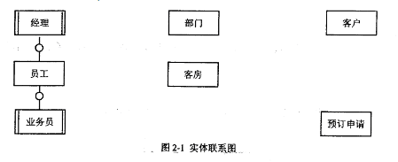

**【关系模式设计】**

部门（部门号，部门名称，经理，电话）

员工（员工号， （ a ），姓名，岗位，电话，工资）

客户（ （ b ） ，联系人，联系电话，联系地址）

客房（客房号，客房类型，收费标准，入住状态）

预订申请（ （ c） ，入住时间，天数，客房类型，客房数量）

安排（申请号，客房号，姓名，性别， （d） ，天数，电话，业务员）

**【问题1】（4分）**

根据问题描述，补充四个联系，完善图2-1，的实体联系图。联系名可用联系1、联系2、联系3和联系4代替，联系的类型为1:1、1:n和m:n （或1:1，和1:*和*:*）。

**【问题2】（8分）**

（1）根据题意，将关系模式中的空（a）～（d）补充完整，并填入答题纸对应的位置上。

（2）给出“预订申请”和“安排”关系模式的主键和外键。

**【问题3】（3分）**

【关系模式设计】中的“客房”关系模式是否存在规范性问题，请用100字以内文字解释你的观点（若存在问题，应说明如何修改“客房”关系模式）。

**试题三（共15分）**

**【说明】**

某种出售罐装饮料的自动售货机．（ Vending Machine）的工作过程描述如下：

（1）顾客选择所需购买的饮料及数量。

（2）顾客从投币口向自动售货机中投入硬币（该自动售货机只接收硬币）。硬币器收集投入的硬币并计算其对应的价值。如果所投入的硬币足够购买所需数量的这种饮料且饮料数量足够，则推出饮料，计算找零，顾客取走饮料和找回的硬币；如果投入的硬币不够或者所选购的饮料数量不足，则提示用户继续投入硬币或重新选择饮料及数量。

（3）一次购买结束之后，将硬币器中的硬币移走（清空硬币器），等待下一次交易。自动售货机还设有一个退币按钮，用于退还顾客所投入的硬币。已经成功购买饮料的钱是不会被退回的。

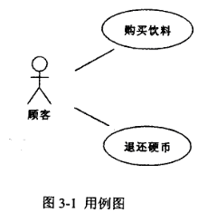

采用面向对象方法分析和设计该自动售货机的软件系统，得到如图3-1所示的用例图，其中，用例“购买饮料”的用例规约描述如下。

参与者：顾客。

主要事件流：

1．顾客选择需要购买的饮料和数量，投入硬币；

2．自动售货机检查顾客是否投入足够的硬币；

3．自动售货机检查饮料储存仓中所选购的饮料是否足够；

4．自动售货机推出饮料；

5．自动售货机返回找零。

各选事件流：

2a．若投入的硬币不足，则给出提示并退回到1；

3a．若所选购的饮料数量不足，则给出提示并退回到1 。

根据用例“购买饮料”得到自动售货机的4个状态：“空闲”状态、“准备服务”状态、“可购买”状态以及“饮料出售”状态，对应的状态图如图3-2所示。

所设计的类图如图3-3所示。

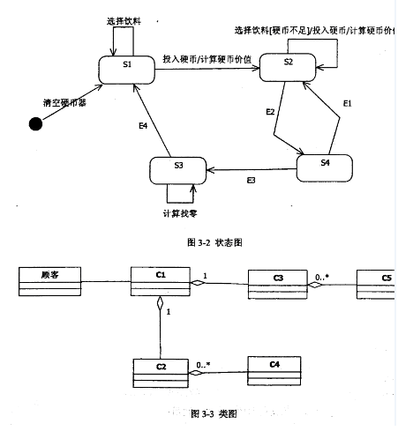

**【问题1】（6分）**

根据说明中的描述，使用说明中的术语，给出图3-2中的S1～S4所对应的状态名。

**【问题2】（4分）**

根据说明中的描述，使用说明中的术语，给出图3-2中的E1～E4所对应的事件名

**【问题3】（5分）**

根据说明中的描述，使用说明中的术语，给出图3-3中C1～C5所对应的类名。

**试题四（共15分）**

阅读下列说明和C代码，回答问题1至问题3，将解答写在答题纸的对应栏内。

**【说明】**

模式匹配是指给定主串t和子串s，在主串t中寻找子串s的过程，其中s称为模式。如果匹配成功，返回s在t中的位置，否则返回-1 。

KMP算法用next数组对匹配过程进行了优化。KMP算法的伪代码描述如下：

1．在串t和串s中，分别设比较的起始下标i=j=0。

2．如果串t和串s都还有字符，则循环执行下列操作：

（1）如果j=-l或者t[i]=s[j]，则将i和j分别加1，继续比较t和s的下一个字符；

（2）否则，将j向右滑动到next[j]的位置，即j =next[j]。

3．如果s中所有字符均已比较完毕，则返回匹配的起始位置（从1开始）；否则返回-1．

其中，next数组根据子串s求解。求解next数组的代码已由get_next函数给出。

**【C代码】**

（1）常量和变量说明

t，s：长度为悯铂Is的字符串

next:next数组，长度为Is

（2）C程序

#include <stdio.h>

#include <stdlib.h>

#include <string.h>

/*求next[]的值*/

void get_next( int *next, char *s, int Is) {

int i=0，j=-1;

next[0]=-1;/*初始化next[0]*/

while(i < ls){/*还有字符*/

if(j==-1l ls[i]==s[j]){/*匹配*/

j++;

i++;

if( s[i]==s[j])

next[i] = next[j];

else

Next[i] = j;

}

else

j = next[j];

}

}

}

int kmp( int *next, char *t ,char *s, int lt, int Is )

{

Int i= 0,j =0 ;

while (i < lt && （1） ){

if( j==-1 || （2） ){

i ++ ;

j ++ ;

} else

（3） ;

}

if (j >= ls)

return （4） ;

else

return -1;

}

}

**【问题1】（8分）**

根据题干说明，填充C代码中的空（1）～（4）.

**【问题2】（2分）**

根据题干说明和C代码，分析出kmp算法的时间复杂度为（5）（主串和子串的长度分别为It和Is，用O符号表示）。

**【问题3】（5分）**

根据C代码，字符串“BBABBCAC”的next数组元素值为（6）（直接写素值，之间用逗号隔开）。若主串为“AABBCBBABBCACCD”，子串为“BBABBCAC”，则函数Kmp的返回值是（7）。

|  |
| --- |
| 从下列的 2 道试题（试题五至试题六）中任选 1 道解答。  如果解答的试题数超过 1 道，则题号小的 1 道解答有效。 |

**试题五（共15分）**

阅读下列说明和C++-代码，将应填入 （n） 处的字句写在答题纸的对应栏内。

**【说明】**

某发票（lnvoice）由抬头（Head）部分、正文部分和脚注（Foot）部分构成。现采用装饰（ Decorator）模式实现打印发票的功能，得到如图5-1所示的类图。

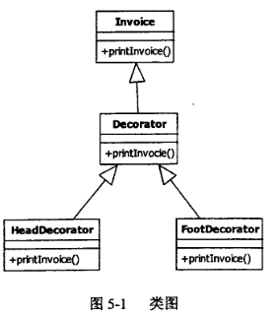

**【C++代码】**

#include <iostream>

using namespace std;

class Invoice{

public:

（1） {

cout<<"This is the content of the invoice!"<<endl;

}

};

class Decorator : public Invoice {

Invoice *ticket;

public:

Decorator(lnvoice *t) { ticket = t; }

void printInvoice(){

if(ticket != NULL)

（2）;

}

};

class HeadDecorator : public Decorator{

public:

HeadDecorator(lnvoice*t): Decorator(t) { }

void printInvoice() {

cout<< "This is the header of the invoice! "<< endl;

（3） ;

}

};

class FootDecorator : public Decorator{

public:

FootDecorator(Invoice *t): Decorator(t) { }

void printlnvoice(){

（4） ;

cout<< "This is the footnote of the invoice!"<< endl;

}

};

int main(void) {

Invoice t;

FootDecorator f(&t);

HeadDecorator h(&f);

h.printInvoice();

cout<<”------------------------”<<endl;

FootDecorator a(NULL) ;

HeadDecorator b(（5）);

b.printInvoice();

return 0;

}

程序的输出结果为：

This is the header of the invoice!

This is the content of the invoice!

This is the footnote of the invoice!

----------------------------

This is the header of the invoice!

This is the footnote of the invoice!

**试题六（共15分）**

阅读下列说明和java代码，将应填入 （n） 处的字句写在答题纸的对应栏内。

**【说明】**

某发票（lnvoice）由抬头（Head）部分、正文部分和脚注（Foot）部分构成。现采用装饰（Decorator）模式实现打印发票的功能，得到如图6-1所示的类图。

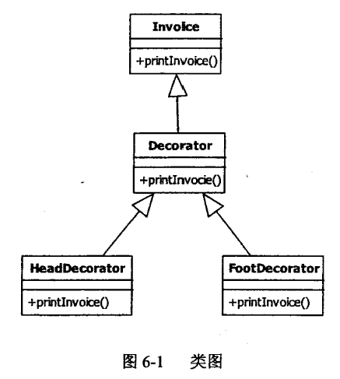

**【java代码】**

class invoice{

public void printInvoice(){

System.out.println ( "This is the content of the invoice!");

}

}

class Decorator extends Invoice {

protected Invoice ticket;

public Decorator(lnvoice t){

ticket = t;

}

public void printInvoice(){

if(ticket != null)

（1） ;

}

}

class HeadDecorator extends Decorator{

public HeadDecorator(lnvoice t){

super(t);

}

public void printInvoice (){

Systent.out.println( "This is the header of the invoice! ");

（2） ;

}

}

class FootDecorator extends Decorator {

public FootDecorator(Invoice t){

super(t);

}

public void printlnvoice(){

（ 3） ;

Systent.out.println( "This is the footnote of the invoice! ");

}

}

Class test {

public static void main(String[] args){

Invoice t =new Invioce();

Invoice ticket;

ticket= （4） ;

ticket.printInvoice();

Systent.out.println(“------------------“);

ticket= （5） ;

ticket.printInvoice();

}

}

程序的输出结果为：

This is the header of the invoice!

This is the content of the invoice!

This is the footnote of the invoice!

----------------------------

This is the header of the invoice!

This is the footnote of the invoice!